# Part1 LVS负载均衡

## 环境准备

三台CentOS6的虚拟机，

一个DR：192.168.220.129

两个RS：192.168.220.126，192.168.220.127

虚拟IP：192.168.220.120

## 安装LVS管理软件ipvsadm

yum install ipvsadm

## 在两台RS（126，127）上配置路由信息

#!/bin/bash

vip=192.168.220.120

case $1 in

start)

echo "Start LVS"

ifconfig eth0:0 $vip broadcast $vip netmask 255.255.255.255 up

route add -host $vip dev eth0:0

echo "1" > /proc/sys/net/ipv4/conf/lo/arp_ignore

echo "2" > /proc/sys/net/ipv4/conf/lo/arp_announce

echo "1" > /proc/sys/net/ipv4/conf/all/arp_ignore

echo "2" > /proc/sys/net/ipv4/conf/all/arp_announce

sysctl -p > /dev/null 2>&1

;;

stop)

echo "Stop LVS"

route del -host $vip dev eth0:0

/sbin/ifconfig eth0:0 down

echo "0" > /proc/sys/net/ipv4/conf/lo/arp_ignore

echo "0" > /proc/sys/net/ipv4/conf/lo/arp_announce

echo "0" > /proc/sys/net/ipv4/conf/all/arp_ignore

echo "0" > /proc/sys/net/ipv4/conf/all/arp_announce

sysctl -p > /dev/null 2>&1

;;

*)

echo "Usage:$0 {start|stop}"

exit 1

esac

## 在DR（129）上配置路由

#! /bin/bash

echo 1 > /proc/sys/net/ipv4/ip_forward

ipv=/sbin/ipvsadm

vip=192.168.220.120

rs1=192.168.220.126

rs2=192.168.220.127

case $1 in

start)

echo "Start LVS"

ifconfig eth0:0 $vip broadcast $vip netmask 255.255.255.255 up #添加虚拟网卡

route add -host $vip dev eth0:0 #添加到虚拟主机的路由

$ipv -A -t $vip:80 -s lc #添加虚拟服务器，-s：调度算法

$ipv -a -t $vip:80 -r $rs1:80 -g -w 1 #添加真实服务器，-g：DR，-w：权重

$ipv -a -t $vip:80 -r $rs2:80 -g -w 1

;;

stop)

echo "Stop LVS"

route del -host $vip dev eth0:0 #删除虚拟网卡

ifconfig eth0:0 down #删除路由

$ipv -C #删除虚拟主机

;;

*)

echo "Usage:$0 {start|stop}"

exit 1

esac

# Part2 Keepalive+LVS负载均衡加高可用

## 环境准备

四台CentOS6的虚拟机，

一个DR：192.168.220.129(master)，192.168.220.128(backup)

两个RS：192.168.220.126，192.168.220.127

虚拟IP：192.168.220.120

## 安装keepalive

yum install ipvsadm openssl-devel popt-devel libnl libnl-devel libnfnetlink-devel -y

./configure --prefix=/usr/local/keepalived

make

make install

设置内核参数，开启ip转发

vi /etc/sysctl.conf

net.ipv4.ip_forward = 1

启动keepalive：

./sbin/keepalived --help：列出所有的选项

./sbin/keepalived -f /usr/local/keepalived/etc/keepalived/keepalived.conf -D

./configure出现以下表示环境具备：

Keepalived configuration

------------------------

Keepalived version : 1.2.7

Compiler : gcc

Compiler flags : -g -O2

Extra Lib : -lpopt -lssl -lcrypto

Use IPVS Framework : Yes

IPVS sync daemon support : Yes

IPVS use libnl : No

Use VRRP Framework : Yes

Use VRRP VMAC : Yes

SNMP support : No

Use Debug flags : No

## 配置master（192.168.220.129）

global_defs {

notification_email {

Joshua@163.com

}

notification_email_from admin@163.com

smtp_server 220.181.12.11

smtp_connect_timeout 30

router_id LVS_DEVEL

}

vrrp_instance VI_1 {

state MASTER

interface eth0

virtual_router_id 51 #主从必须一致

priority 100 #优先级，选举master用

advert_int 1 #master与backup节点间同步检查的时间间隔，单位为秒

authentication {#验证类型和验证密码，通常使用PASS类型，同一vrrp实例MASTER与BACKUP使用相同的密码才能正常通信

auth_type PASS

auth_pass 1111

}

virtual_ipaddress {#vip

192.168.220.130

}

}

virtual_server 192.168.220.130 80 {

delay_loop 6 ##每隔 6 秒查询RealServer状态

lb_algo rr #负载均衡算法

lb_kind DR #DR转发模式

persistence_timeout 60 #会话保持时间

protocol TCP

real_server 192.168.220.142 80 { #RS

weight 1

TCP_CHECK {

connect_timeout 10

connect_port 80

}

}

real_server 192.168.220.139 80 {

weight 1

TCP_CHECK {

connect_timeout 10

connect_port 80

}

}

}

## 3 配置backup（192.168.220.128）

把master的复制一份，然后修改：

state backup

priority 80

## 4.重启Keepalived

/etc/rc.d/init.d/keepalived start

ip a :可以看到所有的ip信息

ipvsadm：可以看到虚拟路由信息和虚拟ip对应的真实ip

在master上执行：ip a

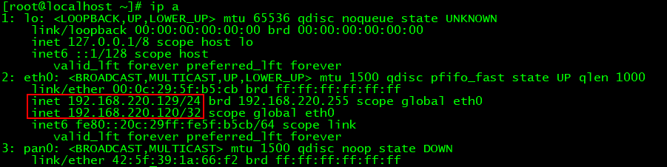

执行：ipvsadm，可以看到120对应的两个真实ip

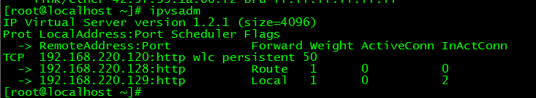

在backu上执行：ip a

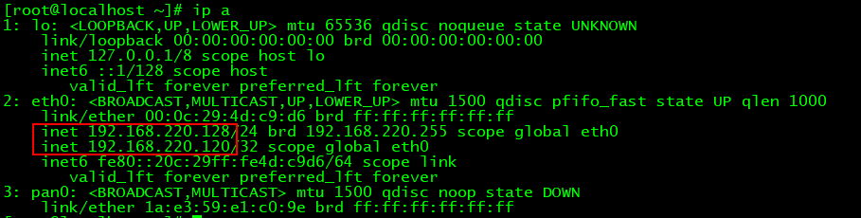

执行：ipvsadm

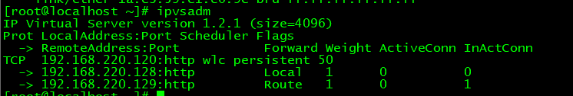

## 5.测试轮询

修改nginx的配置：

keepalive_timeout 1s; #长连接的超时时间

#修改默认的会话保持时间

ipvsadm -L --timeout

ipvsadm --set 1 2 1

#查看连接信息

watch ipvsadm -L -n -c

在master和backup上启动两个web应用，客户端浏览器访问：<http://192.168.220.120/>进行演示。

参考：

<https://www.iyunv.com/thread-155645-1-1.html>

<http://pmghong.blog.51cto.com/3221425/1201533>